双流区罗宗绪名师工作室到东升一中送教活动
2019年12月4日下午，罗宗绪全体学员和东升一中初中数学组的所有老师一道参加双流区罗宗绪名师工作室研修活动。
在本次研修活动分为三个环节，第一环节：学员樊谢艳老师为我们展现了一堂精彩纷呈的专题课《二次函数中特殊平行四边形的存在性问题》 ，东升一中的余秀美老师为我们献上了一堂优秀的的专题课《二次函数中直角三角形的存在性问题》 ；
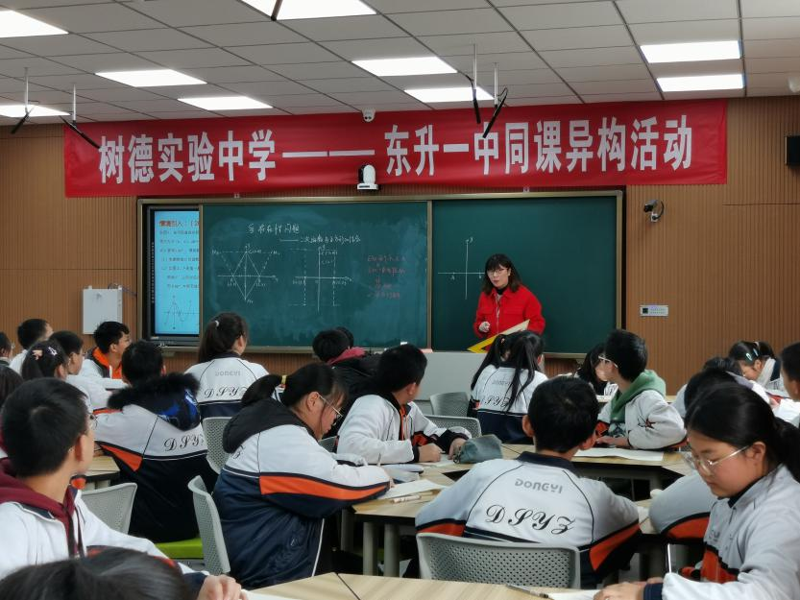
第二环节：工作室学员董必燃做了关于“二次函数中存在性问题”的专题讲座；
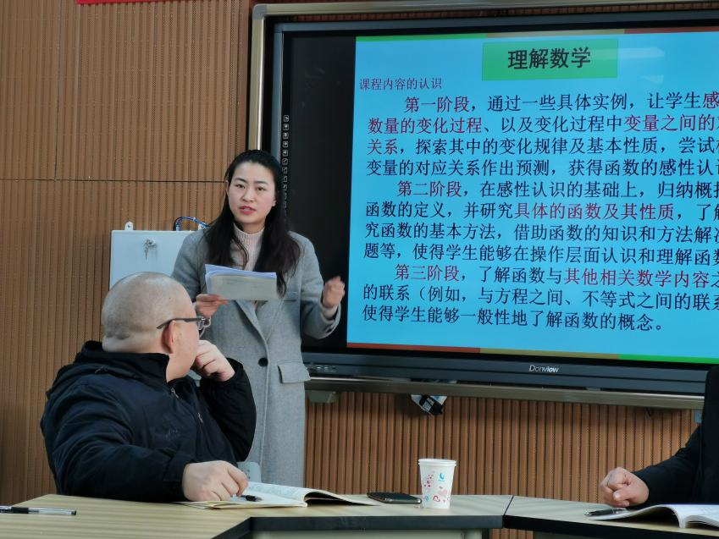
第三环节：双流区初中数学研培员李志江老师、导师罗宗绪师傅、工作室其他学员对这两堂课做了分析和解剖。
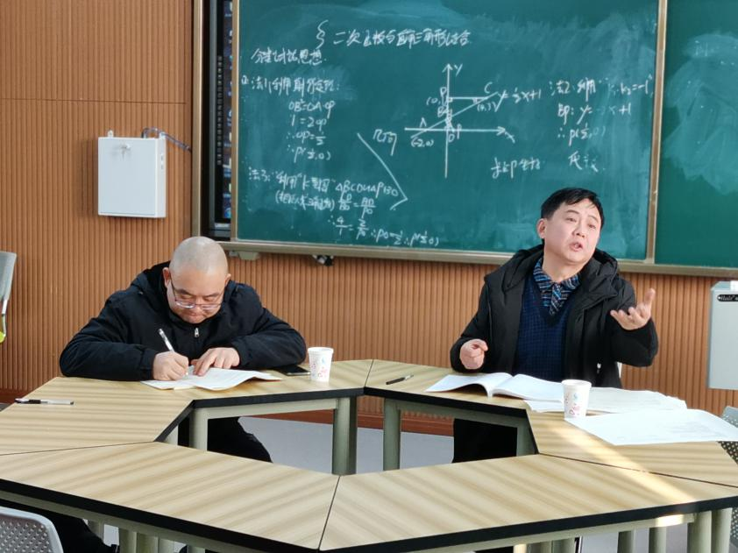
樊老师本节课的核心教学任务是存在性问题的实质是点的变化。她从学生已有的平行四边形存在性问题，逐步探索特殊的平行四边形存在性问题，循循善诱，启发学生找到解决此类问题的一般方法，例如已知三定点，用优化的数学方法即利用这三条线段做对角线来讨论。而正方形的存在性问题，已知两个定点，只需要确定第三个定点。樊老师整堂课教学过程结构清晰，流程顺畅，环节紧凑，教态自然得体。课堂上由浅入深，注重由一类题得出一类题的解题思路。善用归纳提升以点破面，使学生的思维更清晰明了。樊老师将二次函数的难点通过一步步分化，让学生体会数形结合的魅力，本堂课收效不错。
余老师的课堂设计共五个环节：复习旧知，例题讲解、变式练习、中考链接、总结提升。课堂上余老师以问题为引领任务驱动，层层递进，环环相扣，充分发挥了以学生为主体、教师为主导的新型课堂效力，既重视数学解题方法的生成过程又重视方法总结过程。学生在课堂中积极动脑动手，课堂参与度高，小组交流合作学习成效显著。
董必燃老师首先结合为学生思维发展而教的课堂需要关注三个维度出发：关注数学、关注学生、关注教学。关注数学包括：函数是“数与代数”的重要内容，也是义务教育阶段学生比较难理解和掌握的数学概念之一，希望学生能够逐渐加深对函数的理解。因此，教材对函数内容的编排体现了螺旋上升的原则，分阶段逐渐深化。关注学生包括：1、对学生已学知识进行剖析；2、明确学生的发展方向，让学生体会研究二次函数的存在性数学问题的数学思想方法，利用数学知识和方法解决具体问题，提升学生的思维品质.关注教学包括：1.关注课前的重要知识回顾及构建知识网；2.关注课堂：关注课堂中是否通过变式达到突破重难点；3关注课后：学生通过本堂课的学习能否独立完成提升训练。
然后结合课程标准展示了二次函数在初中三个学段中均安排了怎样的内容目标，具体如下：第一阶段，通过一些具体实例，让学生感受数量的变化过程、以及变化过程中变量之间的对应关系，探索其中的变化规律及基本性质，尝试根据变量的对应关系作出预测，获得函数的感性认识；第二阶段，在感性认识的基础上，归纳概括出函数的定义，并研究具体的函数及其性质，了解研究函数的基本方法，借助函数的知识和方法解决问题等，使得学生能够在操作层面认识和理解函数；第三阶段，了解函数与其他相关数学内容之间的联系（例如，与方程之间、不等式之间的联系），使得学生能够一般性地了解函数的概念。
最后结合中考对二次函数为载体的存在性问题做了详细的分析，对于这类题，常规解法是先画出平行四边形，再依据“平行四边形的一组对边平行且相等”或“平行四边形的对角线互相平分”来解决．由于先要画出草图，若考虑不周，很容易漏解．她指出二次函数的存在性问题常常出现在中考的压轴题当中，其图形复杂，知识覆盖面广，综合性较强，对学生分析问题和解决问题的能力要求高，有一定的难度，需要像樊老师这样对重难点各个击破，方能提高学生分析和解决这类问题的能力。

